Упражнение №2
2. Имеется программа (исходный код которой приводится ниже, компилировать с ключами: -fno-stack-protector -no-pie). Вам необходимо произвести анализ программы с помощью отладчика для выяснения длины массива для ввода пароля и адреса ветки условия проверки корректности ввода пароля, которая выполняется при условии совпадения паролей. Ввести пароль (строку символов) таким образом, чтобы перезаписать адрес возврата на выясненный адрес (есть символы которые нельзя ввести с клавиатуры, поэтому можно использовать перенаправление ввода(<) при запуске программы).

#include <stdio.h>
#include <stdlib.h>
#include <string.h>
int IsPassOk(void);

int main(void) {
int PwStatus;
puts("Enter password:");
PwStatus = IsPassOk();
if (PwStatus == 0) {
printf("Bad password!\n");
exit(1);
} else {
printf("Access granted!\n"); // Строка для которой нужно выяснить адрес
}
return 0;
}

int IsPassOk(void) {
char Pass[12];
gets(Pass);
return 0 == strcmp(Pass, "test");
}

Решение:
- Создаём и сохраняем файл с исходным кодом. Назовём его ex_2.c.
- Компилируем исполняемый файл с отладочной информацией с помощью следующей команды:
$ gcc -Wall -Wextra -fno-stack-protector -no-pie -g -o ex_2.{exe,c}
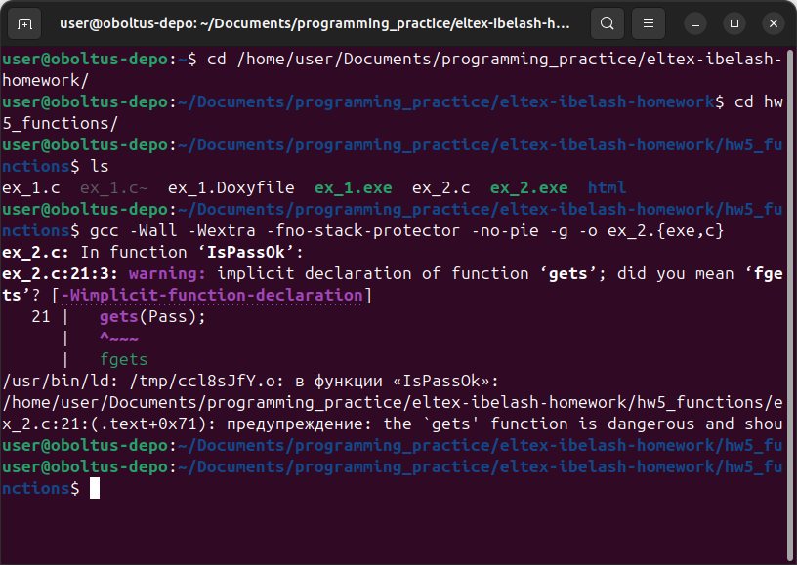
Предупреждение по поводу функции gets игнорируем, так как мы намеренно её используем, чтобы создать уязвимость.
- Открываем скомпилированный файл в отладчике с помощью следующей команды:
$ gdb ex_2.exe
и выставляем прерывание на функции main:
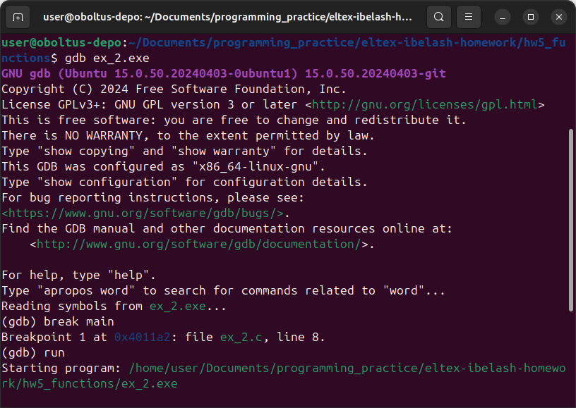
Я обратил внимание, что установка прерывания по имени функции на моей конфигурации ставит прерывание на линию с первым действием внутри функции (например, вызов другой функции или присвоение значения переменной), а не там где начинается тело самой функции. Например, линия 8 со скриншота выше соответствует строке
puts("Enter password:"); а не int main(void) {
Я также пробовал устанавливать прерывание по номеру строки, и получал аналогичный результат (ставлю прерывание на 6ю строку, а оно выставляется на 8й):
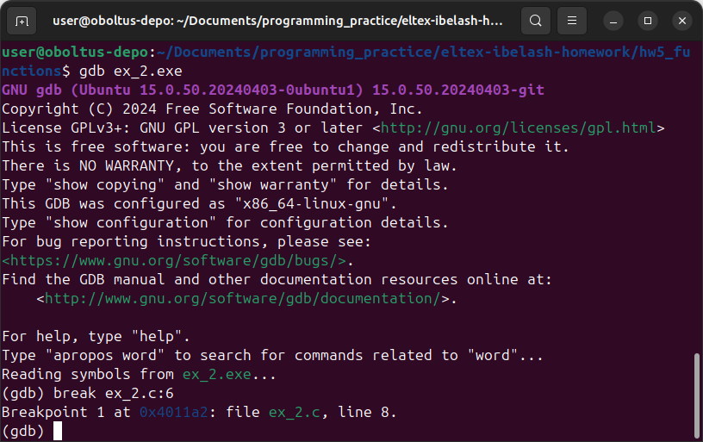
Единственный способ установить прерывание в самом начале тела функции, это выставлять прерывание по адресу самой первой инструкции:
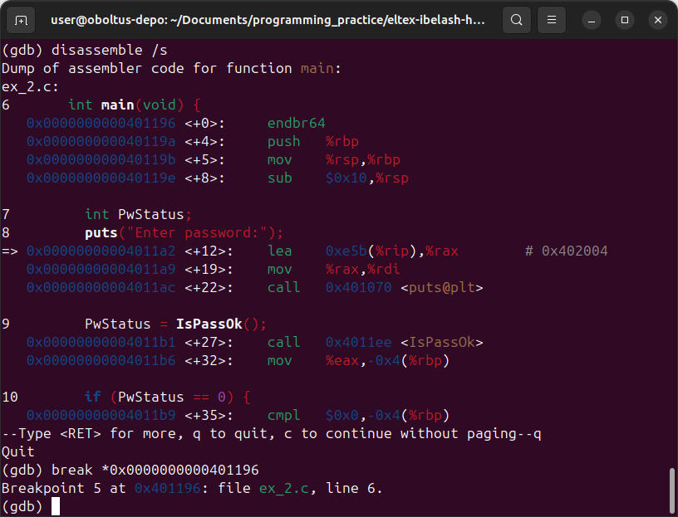
- Запускаем программу в отладчике с помощью команды run.
- Выводим машинные инструкции и соответствующие им строки кода с помощью команды (gdb) disassemble /s:
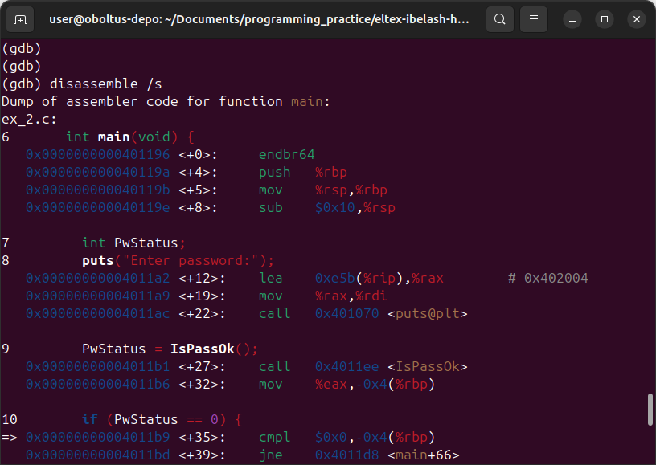
- Находим адрес машинной инструкции, на которую мы хотим попасть, то есть ветку Access granted!:
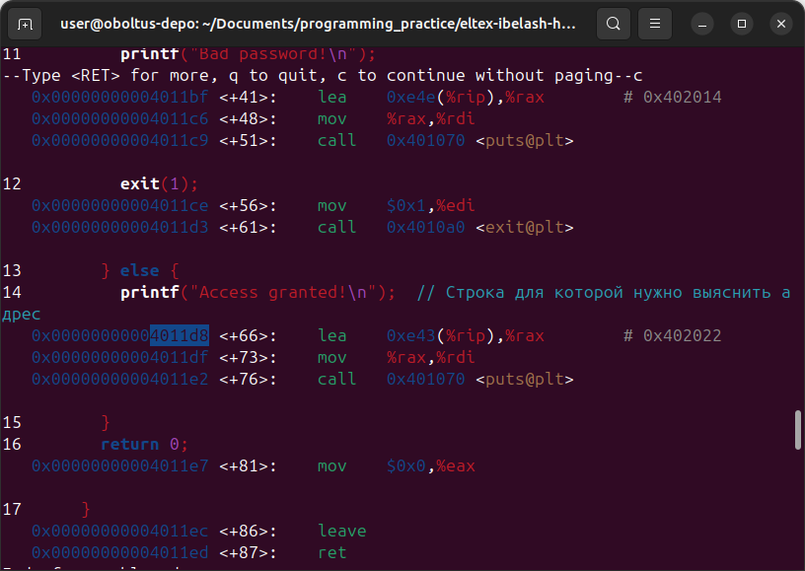
В моём случае это 0x00000000004011d8. Запомним этот адрес.
- С помощью команд отладчика next и step заходим в функцию IsPassOk(), чтобы изучить кадр этой функции и найти текущий адрес возврата в функцию main(). Используем команду x/8xb $rbp+8 (где +8 - смещение относительно адреса указателя базы) и команду (gdb) info frame чтобы найти сохранённый адрес возврата (saved rip):
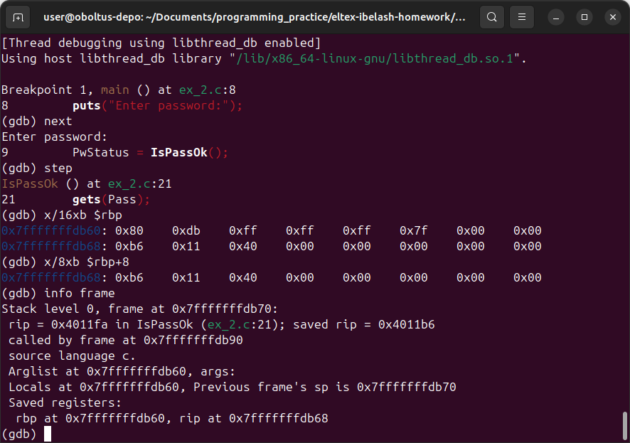
- Двигаемся дальше по программе и вводим пароль, который нам легко будет найти в локальных переменных. Чтобы подобрать последовательность для «взлома», выводим достаточное количество байт начиная с вершины стека, с помощью следующей команды: x/32xb $rsp
- С помощью команды dump binary memory сохраняем в файл состояние памяти:
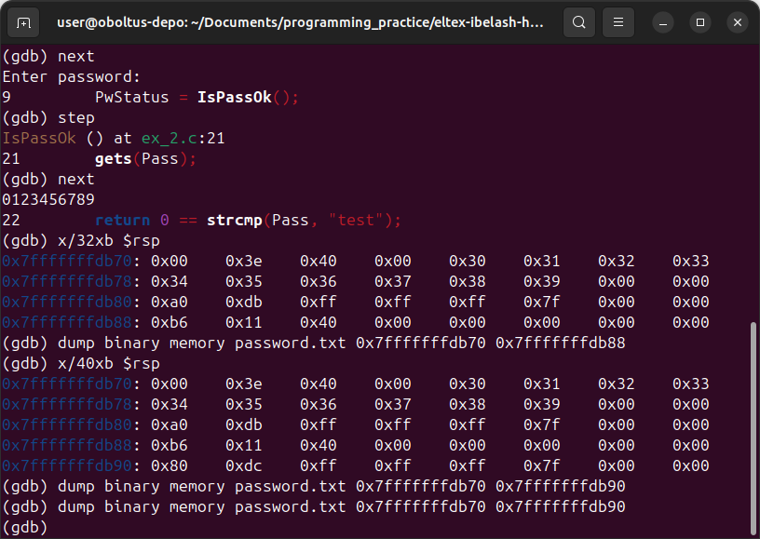
В качестве начального адреса для дампа берём адрес ячейки с локальными переменными, то есть ячейки, где содержатся первые символы введённого нами пароля.
В качестве конечного адреса необходимо использовать адрес следующий за адресом ячейки, содержащей сохранённый адрес возврата.
- Открываем файл с дампом в текстовом редакторе vim:
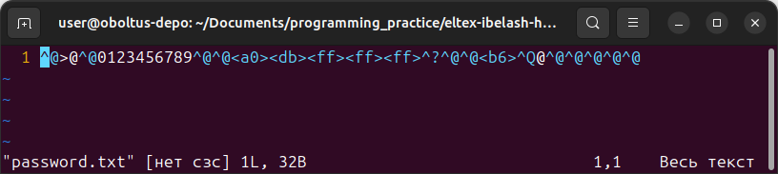
- Используя фильтры vim (%!) и с помощью утилиты xxd переводим содержимое файла в редактируемый формат:
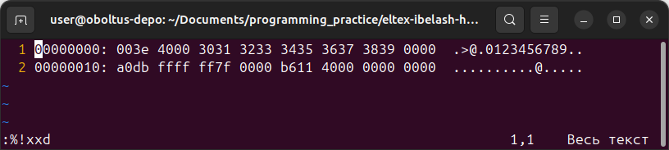
- Переходим в режим вставки и правим сохранённый адрес возврата (0x4011b6) на необходимый нам (0x4011d8):
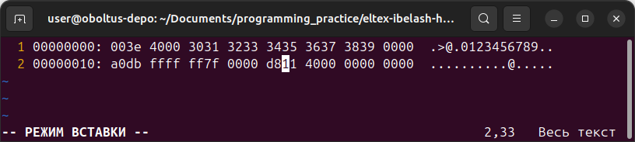
- C помощью ключа -r утилиты xxd переводим содержимое файла в исходный формат:
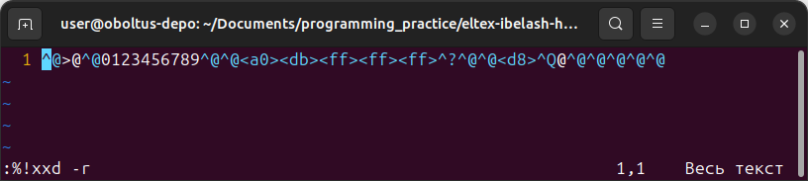
- Опять переходим в режим вставки и убираем в начале файла символы, которые не относятся к вводимому паролю. Сохраняем изменения:
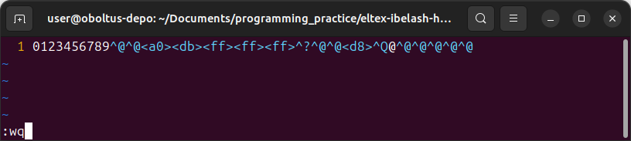
- Запускаем наш исполняемый файл и перенаправляем на стандартный поток ввода наш файл с последовательностью для «взлома». Результирующая команда:
$ ./ex_2.exe <password.txt
